Allegato al DUVRI: scheda sicurezza edificio di via Zanella 2
Le vie d’accesso agli edifici posizionati all’interno del centro storico della città possono subire limitazioni a causa della congestione del traffico urbano, oppure a causa delle ostruzioni provocate dalle soste in zona vietata lungo le vie di accesso/esodo all’edificio.
In generale edifici storici, uffici con consistenti depositi di carta come quelli amministrativi o dei docenti e le biblioteche sono locali esposti ad un alto rischio di incendio. In questi ambienti va prestata grande attenzione al piano di emergenza, al posizionamento delle uscite di sicurezza e dei presidi antincendio e alle relative procedure di evacuazione. Nelle biblioteche sono comunque presenti sistemi di rilevazione fumi e di spegnimento automatico.

Vie d’accesso
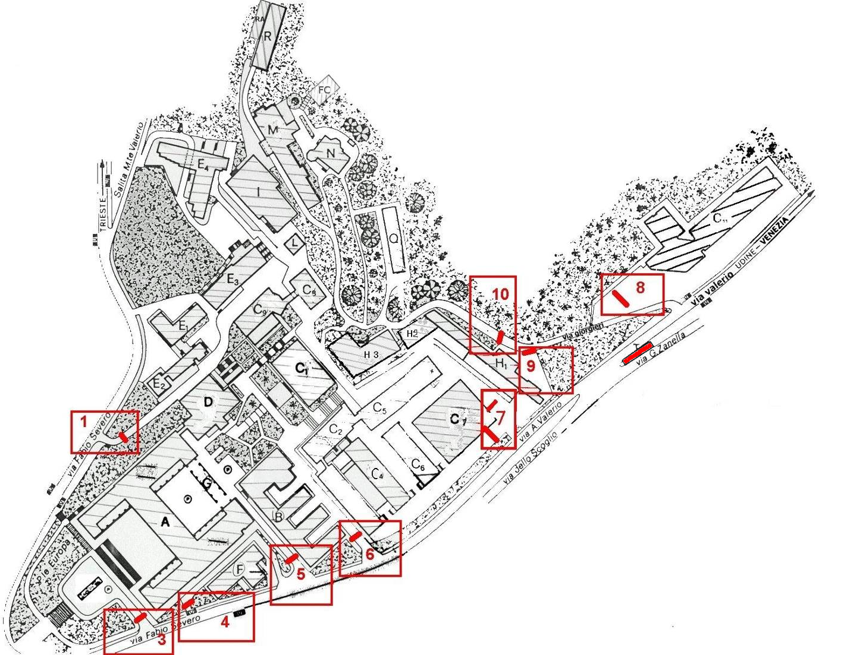

Mappe dei pericoli
Le seguenti mappe riportano i principali pericoli presenti nei locali di questo edificio.
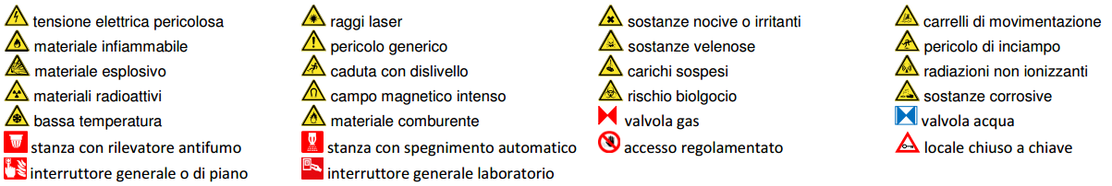
Figura 1 Legenda per le planimetrie dei pericoli
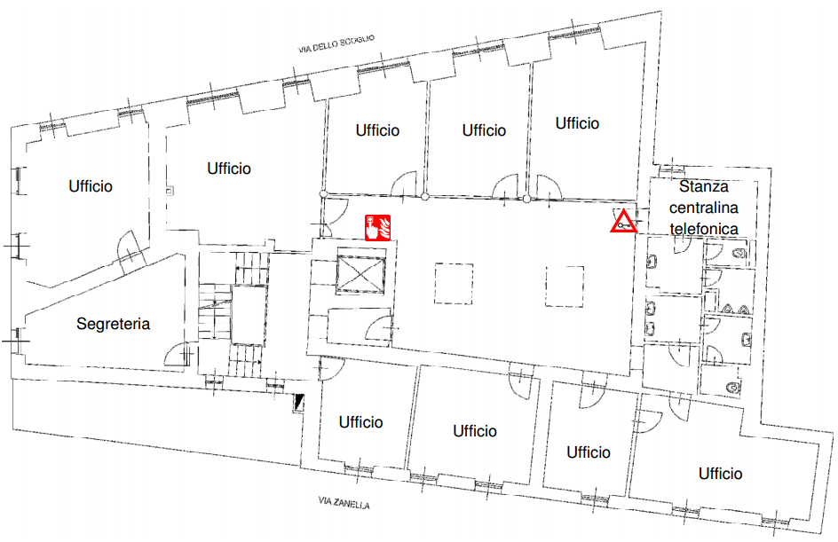
Figura 2 Planimetria dei pericoli primo piano dell'edificio di via Zanella 2
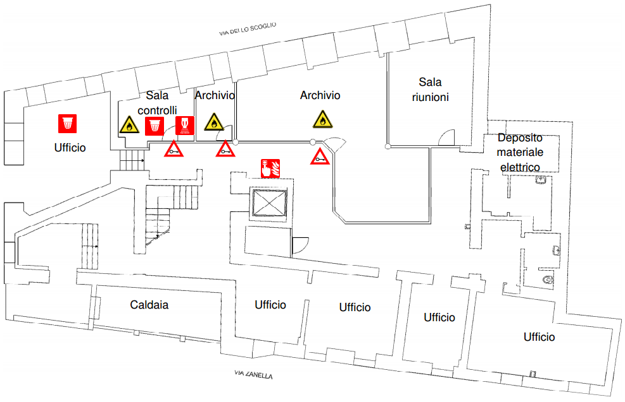
Figura 3 Planimetria dei pericoli piano terra dell'edificio di via Zanella 2
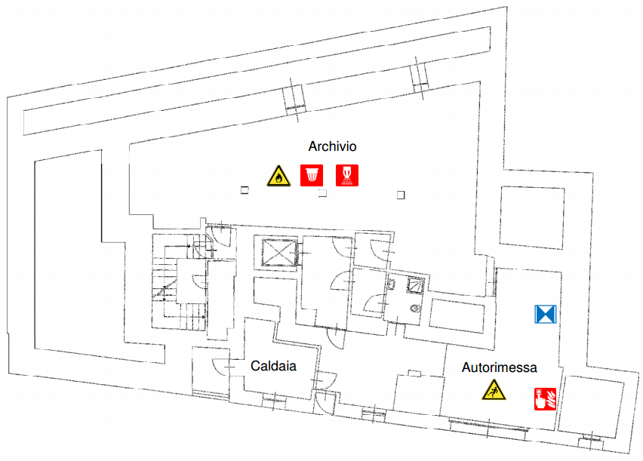
Figura 4 Planimetria dei pericoli del piano seminterrato dell'edificio di via Zanella 2

Locali a basso rischio
Al piano terra è presente la sala controlli, dove vengono comandate tutte le centraline antincendio e antifurto, dotata di sistema di spegnimento automatico.

Aule didattiche ed aule studio
Non sono presenti locali di questo tipo nell’edificio.

Aule informatiche e linguistiche
Non sono presenti locali di questo tipo nell’edificio.

Uffici
Sono presenti diversi uffici tecnici ed amministrativi, con accumuli di carta e apparecchiature tecniche.

Locali ad alto rischio

Biblioteche
Non sono presenti locali di questo tipo nell’edificio.

Archivi e magazzini
Nel seminterrato si trova il deposito cartaceo degli atti amministrativi, protetto da sistema di spegnimento automatico. Al piano terra sono presenti due archivi con documenti e faldoni.

Superfici esterne
L’accesso al tetto piano, su due livelli, non ha accesso fisso, né dall’interno né dall’esterno. Non si rilevano intoppi di particolare rilievo, oltre a quelli propri del tipo di accesso.
Non sono presenti i parapetti, ad eccezione del livello più basso dove sono installati componenti dell’impianto di condizionamento.

Cavedi e locali tecnici

Cavedi
Tutti i cavedi e cunicoli accessibili sono stati bonificati. E’ possibile la presenza di residui di amianto nei cavedi o cunicoli non ispezionabili, e quindi raggiungibili presumibilmente solo con operazioni di demolizione. Contattare i servizi tecnici di ateneo per una mappa dettagliata ed aggiornata di tale tipologia di spazi.

Locali tecnici

Ascensori
L’ascensore idraulico (U053) ha 3 fermate, una portata massima di 875 Kg o 11 persone. Il macchinario degli ascensori si trova nel piano interrato.

Locali termici
La caldaia dell’impianto riscaldamento si trova nel int.gen.C.T. esterno edificio.
La valvola principale dell’impianto idrico si trova nel vano contatori del piano interrato.

Condizionamento
La centrale di condizionamento si trova nel terrazzino sopra l’entrata.

Comandi elettrici
Ogni edificio ha almeno un quadro elettrico di piano. Negli edifici più grandi è possibile siano presenti più quadri d’ala. I laboratori, le officine e gli altri locali tecnici possono essere dotati di un ulteriore quadro proprio, esterno o interno al locale.
Gli edifici più vecchi, o quelli che sono/erano occupati da più dipartimenti/strutture, potrebbero avere una suddivisione diversa, in base alla vecchia/attuale struttura.
Gli impianti sono tutti a normale, ma si può escludere la presenza di qualche residuo spezzone di impianto elettrico non aggiornato. Possono essere presenti anche vecchi spezzoni di impianti scollegati dalla rete principale.
Alcuni edifici possono essere dotati di più linee elettriche autonome, generalmente individuabili dalle etichettature o dal colore diverso delle prese elettriche. Alcune linee possono essere sotto UPS, anche se non segnalato.
Il quadro elettrico generale si trova nel int.gen.QG piano interrato, mentre i quadri elettrici di piano/ala sono nell’atrio dei vari piani.

